Heesters snoeien

Doel

Na deze opdracht kun je heesters snoeien.

Benodigheden

Bij deze opdracht heb je nodig:
- een snoeischaar;
- een takkenschaar;
- een snoeizaag;
- touwtjes.

Oriëntatie

Heesters snoeien

Het snoeien van heesters behoort ook tot het onderhoud van de borders. Om een optimale bloei te krijgen moet je snoeien. Je moet goed weten hoe en wanneer je heesters moet snoeien. Als je het niet goed doet, of op het verkeerde moment, kan de heester doodgaan.

Uitlopen

Als je een tak afknipt, dan activeert de heester zijn knoppen. Uit zo’n knop krijg je een nieuwe tak. Dit noem je uitlopen.

Werkwijze snoeien

Als je snoeit, knip je takken zo laag mogelijk af. Met snoeien moet je rekening houden met de soort heester. Sommige heesters kunnen niet goed tegen vorst of lopen moeilijk uit. Deze heesters snoei je minder laag af. Dat moet bijvoorbeeld bij een roos. Die snoei je altijd op drie knoppen. Dit is al snel 20 cm boven de grond.

- Geef bij de volgende stellingen aan of je het ermee eens of oneens bent. Als je het antwoord niet weet, zoek je het op of overleg je met een klasgenoot.
Stelling |  | Eens | Oneens
1 | Om een optimale bloei te krijgen moet je snoeien
2 | Je mag heesters nooit op ‘stomp’ snoeien
3 | Dikke takken snoei je met een takkenschaar of een snoeizaag
4 | Vorstgevoelige struiken snoei je diep terug

- Vergelijk je antwoorden met die van een klasgenoot. Bespreek met elkaar waarom jullie het eens of oneens zijn met de stelling.
c Pas als het nodig is je antwoorden aan.
d Zet het stappenplan in de juiste volgorde. Geef in de eerste kolom met nummers de werkvolgorde aan.
Volgorde Stappen

Beoordeel de snoeitijd, de snoeivorm en de bloei- en groeiwijze.

Snoei uitgebloeide bloemen en wildgroei weg.

Snoei afhankelijk van de soort op een-, twee- of meerjarig hout.

Probeer tijdens de snoei de natuurlijke vorm zoveel mogelijk te handhaven.

Snoei beschadigde, zieke en concurrerende takken weg.

Figuur 5-14: Let bij het snoeien op de natuurlijke vorm van de heester.
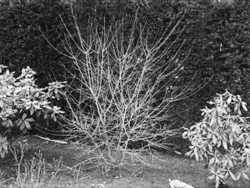

Uitvoering

Je gaat een heester snoeien.

1 Verzamel het gereedschap dat je nodig hebt om te snoeien.
Figuur 5-15: Verschillende snoeigereedschappen
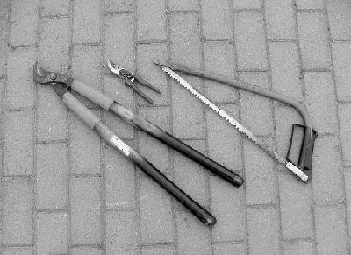

2 Zoek een heester die gesnoeid moet worden.

3 Bekijk de heester. Knoop om de takken die je weg wilt halen een touwtje.

4 Laat de docent zien welke takken je wilt weghalen. Als de docent je plan goedkeurt, mag je gaan snoeien. 5 Ga stap voor stap te werk. Volg daarbij je stappenplan.

Figuur 5-16: Dikke takken snoei je met een takkenschaar.
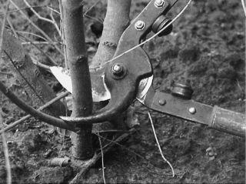

6 Ruim de takken op en maak het gereedschap schoon.

Afsluiting

Heesters snoeien is niet eenvoudig. Hoe is het met jouw heester gegaan?

a Noem één ding dat makkelijk ging bij het snoeien.

b Geef aan wat je nog eens wilt oefenen met het snoeien.

c Beschrijf voor iemand die nog nooit gesnoeid heeft, hoe je dit doet. Doe dat in je eigen woorden.

